**Сценарий**

**музыкальной,**

**историко-познавательной**

**игры-викторины**

**«Моя Москва»**

(средний, старший возраст)

Автор: Кирьяненко Ольга Викторовна

г. Москва, 2018г.

**Цель:** расширение познавательной сферы воспитанников, углубление и закрепление знаний детей об истории и культуре города Москвы.

**Задачи:**

- создание условий для равного проявления воспитанниками своих знаний;

- развитие инициативы и творческих способностей;

- воспитание чувства ответственности за личный вклад в коллективное дело;

- формирование уважения к истории своей страны, своего города.

**Предварительная работа:**

- чтение книг о Москве;

- рассматривание иллюстрацией;

- посещение парков, театров, достопримечательностей Москвы (с педагогами и родителями);

- проведение проектов «Москвоведение для дошкольников» в группах;

- изучение воспитанниками материалов о культуре и истории Москвы.

**Материалы, оборудование**: эмблемы для всех участников, платочки двух цветов, иллюстрации Москвы, пазлы, карточки-задания, магнитофон, пианино.

**Словарная работа:** обогащать словарь русскими пословицами и поговорками, активизировать словарь с помощью названий улиц, парков, музеев, других достопримечательностей города.

**Ход мероприятия:**

Дети входят в зал под музыку О.Газманова «Москва», в руках флажки, проходят в марше по залу, встают в два полукруга в центре зала.

Ведущий: Москва, скажите, кто сейчас не знает это слово?

В Москву все сходятся пути, Москва всему – основа!

Москва, тебя дороже нет! Ты с каждым днем все краше!

Москва, прими привет от дошколят всех наших!

Дети: Привет!, Привет! Привет!

Стихотворение «Люблю тебя, мой древний город»

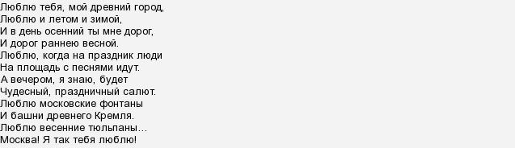

**Ведущий:** Приглашаю обе команды пройти за столы.

(дети садятся за столы с воспитателями).

**Ведущий:** Представляю команды - Первая команда – Мудрецы (старшая группа), Вторая команда – Знатоки (средняя группа).

Команды, поприветствуйте друг друга!

**Мудрецы (хором):**

Знатоки – народ веселый, мы приветствуем вас всех!

Пожелаем вам удачи, пусть вас ждет большой успех!

**Знатоки (хором):**

Мудрецов мы видеть рады, все достойны вы награды!

Дружим с вами с малых лет, шлем вам пламенный привет!

**Ведущий:** Представляю всем жюри нашей игры-викторины….

Каждая из команд будет получать задание, после недолгого совместного обсуждения, команда будет должна сказать ответ. Если он правильный – команда получает – 1 балл, если частично правильный – пол балла, если ответа нет – 0 баллов. У другой команды появляется шанс ответить на задание.

В конце игры-викторины жюри подведет итоги и объявит победителей.

**Ведущий:** Предлагаю начать игру!!!

**1-й тур – разминка. Я задаю каждой команде вопрос, команда отвечает.**

**Вопросы для Мудрецов:**

1) назовите имя основателя Москвы **(князь Юрий Долгорукий)**

2) бронзовый памятник – вам не игрушка, он ведь орудие – это**… (царь – пушка)**

3) смотрит в небо, как ракета, но всего лишь башня это!

Вся Москва с нее видна, но не простая ведь она.

Настроит телевизор вам на передачи всех программ **(Останкинская башня)**

4) Кто изображен на гербе Москвы (орел, медведь,**всадник)**

**Вопросы для знатоков**:

1) есть площадь большая, красивая, родная,

Парады там часто бывают, и люди по ней гуляют **(Красная площадь)**

2) назовите сразу вы , символ города Москвы.

Площадь там зовется Красной, бьют часы на башне Спасской **(Кремль).**

3) под дорогой, под домами чудо светится огнями,

Чудо-лестница ползет, всех под землю увезет **(метро)**

4) В каком здании культуры можно увидеть дрессированных животных **(цирк)**

**Ведущий:** Молодцы! Все команды справились с заданием!

Объявляю перерыв!

Приглашаю детей средней группы (зрители) рассказать нам о Москве.

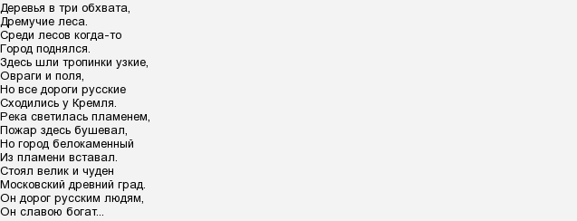

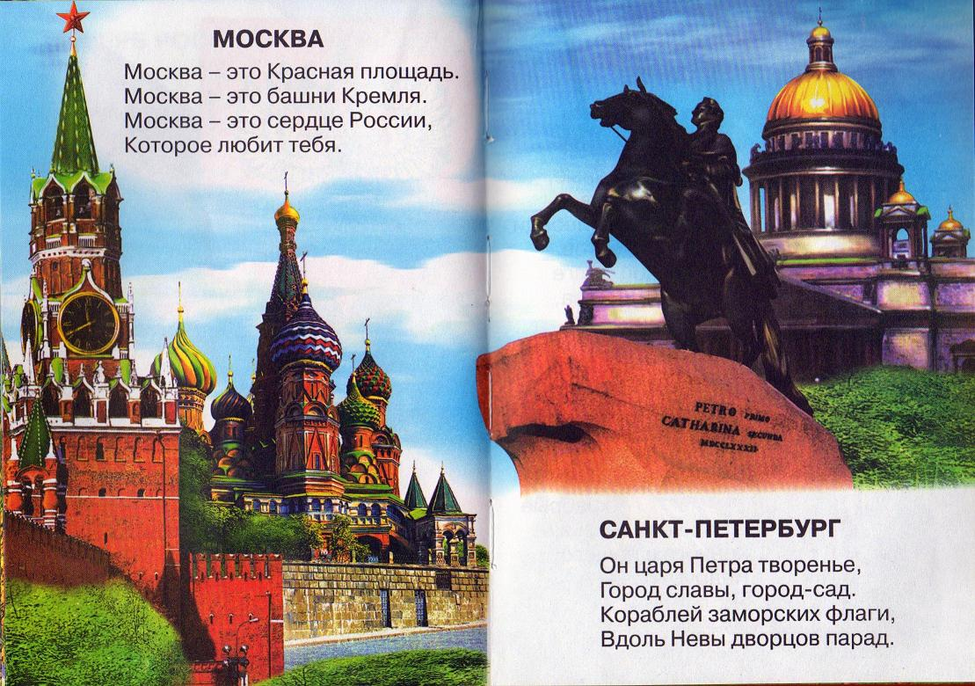

И, конечно же, очень хочется послушать песню о Москве… Ребята подготовительной группы, спойте нам, пожалуйста.

**Песня о Москве**

Ведущий: Отдохнули, теперь продолжим.

2-й тур «Узнай по картинке». Я показываю фрагмент здания или какого-то объекта каждой команде, а вы даете название объекту или зданию.

Ведущий: Молодцы, справились с заданием. Объявляю музыкальную паузу.

Представляете, Москве даже посвятили песню-танец, а называется он Московская кадриль… Ребята, группы Радуга нам его покажут.

Девочка из младшей группы знает много названий городов и очень красивое стихотворение о Москве. Лера, прочитай нам его.

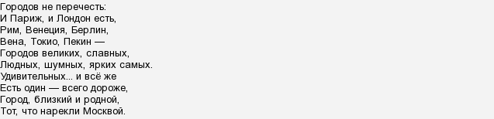

Ведущий: Переходим к 3-му туру. Этот тур называется «Собери картинку» и назови ее.

Я раздаю вам пазлы, а вы делитесь на маленькие группы и собираете картинки.

Ведущий: Молодцы, все справились, поздравляю вас.

Ведущий: Вы собрали картинку с изображением Красной площади и парада победы. Ежегодно на Красной площади проходит парад Победы, вспоминают погибших в ВОВ, чествуют победителей, поздравляют друг друга, поют песни и танцуют.

Приглашаю ребят старшей группы с танцем «Казачок».

К счастью, нам не известна страшная война, мы живем в мирное время, дружим друг с другом, вы играете в игрушки, и, конечно же, делитесь ими друг с другом.

Ребята средней группы знают веселую песенку, с интересным названием «Все мы делим пополам…».

Познакомьте и нас с ней. Спасибо за такое яркое выступление.

Интересно, а много ли наши воспитатели знают о Москве? Давайте проверим их.

Приглашаю желающих педагогов блеснуть знаниями.

Вопросы:

1. На каком холме была основана Москва? (Боровицкий)
2. В каком селе недалеко от Москвы была сооружена великокняжеская царская усадьба для праздничных утех и веселий? (Коломенское)
3. Назовите единственный в мире заповедник, расположенный внутри многомиллионной Москвы (Лосиный остров)
4. На какой купюре изображена Москва? (100 руб.)
5. Каким годом датируется первое летописное упоминание о Москве (1147)
6. Сколько стрелок у кремлевских курантов (2)
7. Как называется сад, расположенный вдоль западной стены Кремля (Александровский)
8. Как называется самая 1-я башня Кремля, в которой находился потайной колодец (Тайницкая)
9. На какой площади средневековой Москвы дьяки выкрикивали народу царские указы (На Ивановской)
10. В конце 19 в. в целях экономии Московская городская дума распорядилась включать уличное освещение только в такие ночи (безлунные)
11. Какую скульптуру с 1947 года постоянно показывают в заставке отечественных фильмов, сделанных на киностудии Мосфильм (рабочий и колхозница)
12. Какой московский театр сверху выглядит как звезда (театр Российской армии)
13. Кто является покровителем Москвы? (св. Георгий)
14. Какая песня является гимном Москвы (Я по свету немало хаживал…)

Предлагаю всем ее послушать.

Дорогая моя, столица, золотая моя Москва.

Ведущий: Вы все молодцы, жюри подводит итог, а ребята подготовительной группы споют вам песню о дружбе, о том, что нам надо быть вместе, любить друг друга и уважать.

Ведущий: Предоставляю слово жюри….

Ведущий: Наша игра подошла к концу, но я вас приглашаю на улицу, где вы сможете мелками на асфальте нарисовать свой любимый город.